Ревакцинация от коронавируса: кому нужна и когда ее необходимо делать
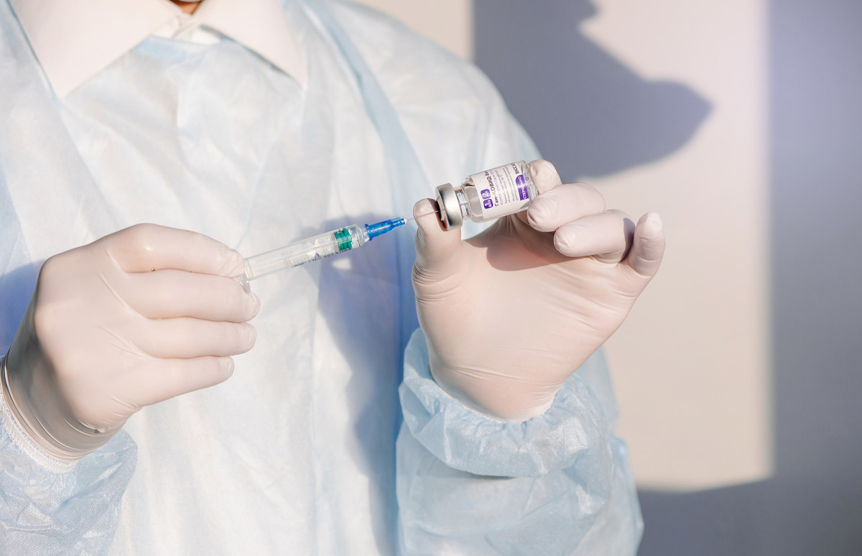
© SHUTTERSTOCK
В чем суть ревакцинации? Что она дает тем, кто сделал повторно прививку?
Суть — в высокой эффективности вакцин против новой коронавирусной инфекции. Ревакцинация способна предотвратить тяжелое течение заболевания, она значительно снижает риск госпитализации и смерти, что подтверждают миллионы примеров по всему миру.

Нужна ли ревакцинация от коронавируса?
Повторная, или бустерная, прививка нужна, чтобы дать толчок в работе иммунной системы: так она снова будет активно вырабатывать антитела к коронавирусу и усилит защиту от новых мутаций SARS-CoV-2.
Иммунный ответ организма на вакцинацию от коронавируса индивидуален. Но за счет выработанных антител после прививки или перенесенной болезни защита от вируса длится примерно полгода. Затем уровень антител начинает снижаться. Поэтому с появлением новых штаммов вируса необходимо поддерживать высокий уровень антител. В этом поможет повторная вакцинация.
Кроме антител от вирусов организм защищает длительный Т-клеточный иммунитет, или «клетки памяти», которые распознают зараженную клетку и уничтожают ее, прерывая таким образом цепочку распространения вируса. Благодаря работе клеток памяти, от некоторых инфекций достаточно привиться один раз в детстве — и иммунитет к ним сохраняется на всю жизнь. С SARS-CoV-2 такая схема не работает: вирусом можно заразиться не один раз. Но длительный иммунитет поможет уменьшить последствия повторной атаки. И если даже после прививки человек заболеет, болезнь будет протекать легко.

Когда делать повторную прививку

Повторная (бустерная) вакцинация против Ковид-19 проводится через 6 месяцев и более после основной первичной вакцинации.
Сделать бустер можно при следующих условиях:
- Первичная вакцинация от COVID-19 сделана более полугода назад;
- отсутствие обострений хронического заболевания;
- нет симптомов ОРВИ в течение двух недель до вакцинации;
- промежуток с другими прививками составляет не менее 30 дней.

Какой вакциной можно сделать бустерную прививку
Для повторной вакцинации от COVID-19 используется вакцина «Спутник Лайт». По оценкам Центра им. Гамалеи, ревакцинация «Спутником Лайт» продлевает иммунитет к коронавирусу минимум на полгода. А эффект от бустерной прививки в 1,6 раза больше, чем после первой вакцинации. К тому же при ревакцинации «Спутником Лайт» через полгода эффективность защиты против омикрона может составить 100% .
В Кореличском районе уже получена и имеется в достаточном количестве вакцина «Спутник Лайт» для лиц, которым необходимо провести бустерную вакцинацию.
Кому нужно пройти ревакцинацию в первую очередь? Как быть людям старше 60 лет?
В первую очередь должны быть ревакцинированы:
- медицинские работники;
- лица старше 65 лет, особенно проживающие в интернатах;
- лица моложе 65 лет, имеющие сопутствующие заболевания, например, онкологические, хронические болезни почек, ХОБЛ, сахарный диабет 1-го и 2-го типов, коронарную болезнь сердца, сердечную недостаточность, ожирение, туберкулез, а также больные, перенесшие инсульт.

Где пройти ревакцинацию

Пройти повторную вакцинацию можно в прививочных кабинетах Кореличской районной и Мирской городской поликлиниках ежедневно с 08.00ч. до 17.00ч, а также в лечебных учреждениях района. Запись на прививку осуществляется по телефонам- 21270, 36150 и 75911,а также в лечебных учреждениях по месту жительства.

Спешите привиться! Защитите себя и своих близких от заболевания!

Обновлено 15.06.2022
Помощник врача эпидемиолога Дорош И.К.

